Lýsing á vélbúnaði

* Basic Vélmennið – VEX 5

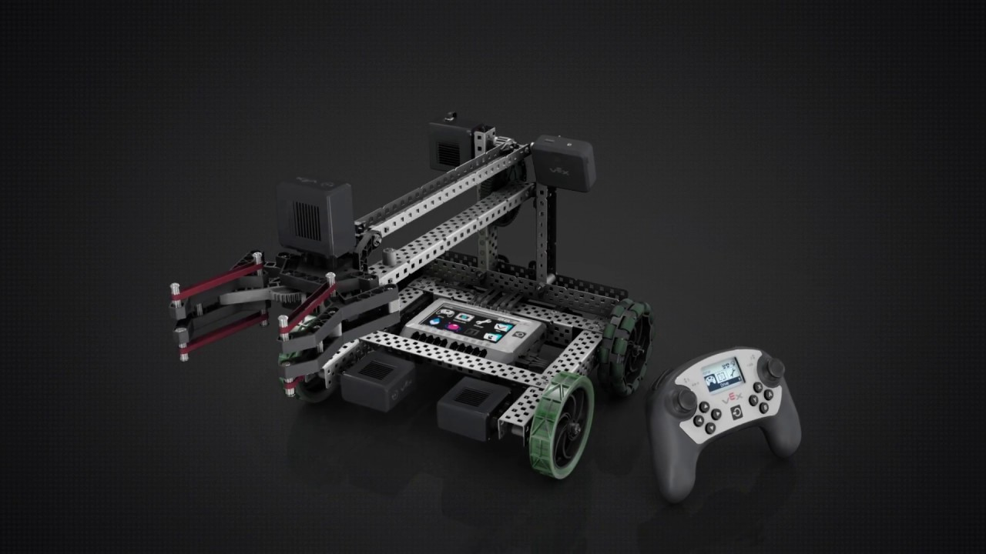

* Litaskynjarinn – til þess að robotinn sjái hvar hann á að snúa við – Color sensor

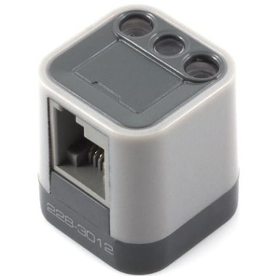

* Snúran sem að við gerðum – til þess að tengja robotann við hátalarann

Við tókum aux snúru sem fer í hátalarann, klipptum hana og tengjum hana við snúruna sem fer í róbotinn.

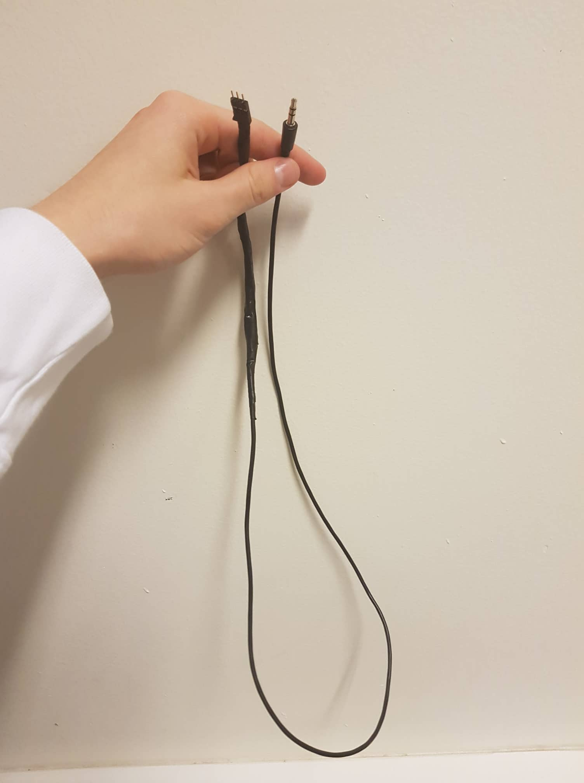

* Hátalarinn – til þess að hljóðin heyrist – UE BOOM 2

